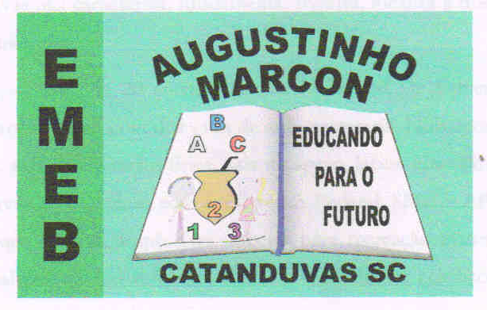 CATANDUVAS, 08 DE ABRIL DE 2020.
PROFESSORA: JANETE TACIANA DE MARQUIAS
5º ANOS 2.
ATIVIDADE 8 DE CIÊNCIAS
OLÁ! PEDRO.
FAÇA TUDO COM CALMA E MUITO CAPRICHO!! FIQUEM BEM! FIQUEM EM CASA E CUIDEM-SE!
- FAZER A DATA;
- ESCREVA O SEU NOME COMPLETO.
- COPIE NO CADERNO; E RESPONDA A CRUZADINHA;
